PREGUNTA 3. Análise de documento gráfico
Atendendo á figura 1, conteste:
a) Enumere as provincias costeiras andaluzas (1 punto);
b) Analice o tipo de documento da figura e indique dous criterios que permitan definir un espazo como urbano (1 punto);
c) Comente as principais características desta paisaxe urbana (estrutura, funcións, trama urbana, etc.) (1,5 puntos);
d) Problemáticas socioeconómicas e ambientais presentes neste tipo de barrios (1,5 puntos).

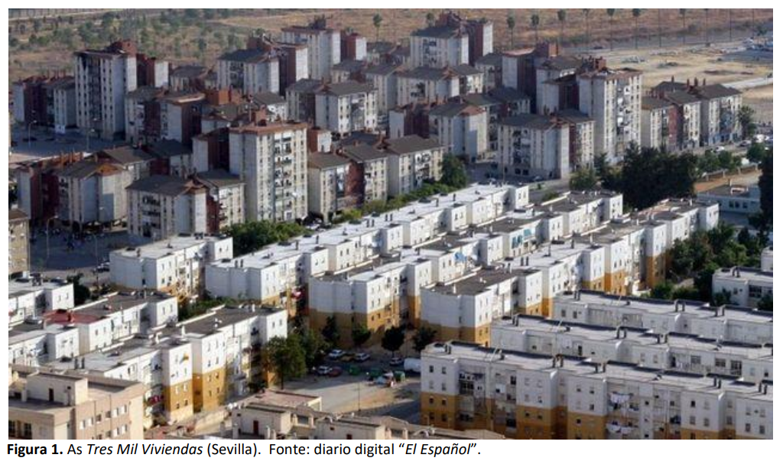
Análise de documento gráfico:
Atendendo á figura 1, conteste:

a) Enumere as provincias costeiras andaluzas (1 punto)
Huelva, Cádiz, Málaga, Granada, Almería.

b) Analice o tipo de documento da figura e indique dous criterios que permitan definir un espazo como urbano (1 punto)
A Figura 1 é unha fotografía panorámica do barrio de “As Tres Mil Vivendas” pertencente a un barrio da cidade de Sevilla.
Algúns criterios utilizados para definir o concepto de cidade son:
- Criterio cuantitativo ou estatístico baseado en cifras: En España o INE considera urbanos aos municipios con máis de 10.000 habitantes.
- Criterio morfolóxico: poboamento concentrado, con alta densidade de edificación e de poboación, así como o predominio da vivenda colectiva e en altura.
- Criterio funcional: predominio de actividades distintas das agrarias, é dicir, a industria e os servizos. Estilo de vida diferente ao rural.
- Criterio sociolóxico: maior diversidade social e relacións máis impersoais e anónimas entre os individuos.
- Criterio espacial: capacidade de exercer influencia sobre outros núcleos de poboación e de interrelacionarse con outras cidades.

c) Comente as principais características desta paisaxe urbana (estrutura, funcións, trama urbana, etc.) (1,5 puntos).
A imaxe recolle un barrio localizado na área suburbana compacta da cidade de Sevilla como os planificados durante o crecemento urbano a partir do desenvolvemento económico dos anos 60 en España para acoller o gran aumento da poboación froito do éxodo rural, e tamén da recolocación ou eliminación do chabolismo de décadas anteriores.
Tratábase de novos barrios de grandes bloques de vivendas levantados mediante a planificación (en bastantes casos por parte dos poderes públicos) na periferia da cidade, xeralmente sen unha gran calidade arquitectónica, aínda que si amosan, como pode observarse na imaxe, certa planificación racionalista para a creación de polígonos residenciais (homoxeneización de alturas e tipoloxía construtiva, especialmente nas construcións de primeiro plano).
Adoitan ser barrios con carencias na dotación de infraestruturas e de zonas comúns, rúas pouco amplas e con escaseza de espazos verdes.

d) Problemáticas socioeconómicas e ambientais presentes neste tipo de barrios (1,5 puntos).
Moitos destes barrios, como o da fotografía, non foron deseñados con suficientes criterios de integración social e espacial. Foron planificados para asentar ás clases traballadoras ou medias, pero pronto comezaron a sufrir o abandono por parte da administración, o que lles levou a sufrir procesos acelerados de degradación.
Algúns destes barrios de grandes cidades como Sevilla foron afectados pola problemática do paro e da desestruturación social que os levou a un claro proceso de degradación que os acabou convertendo en “guetos”.
Ademais dos citados problemas sociais (desemprego, marxinación, desarraigamento…), estes espazos tamén sofren os habituais problemas ambientais de espazos densamente ocupados como son a contaminación atmosférica, os altos niveis de ruído, a produción e eliminación de residuos, a falta de espazos verdes ou dotacións de servizos e equipamentos básicos.

